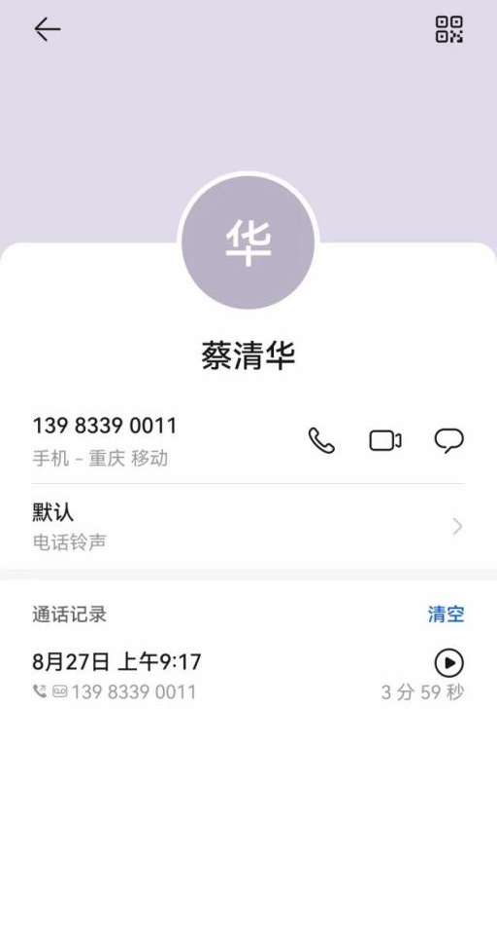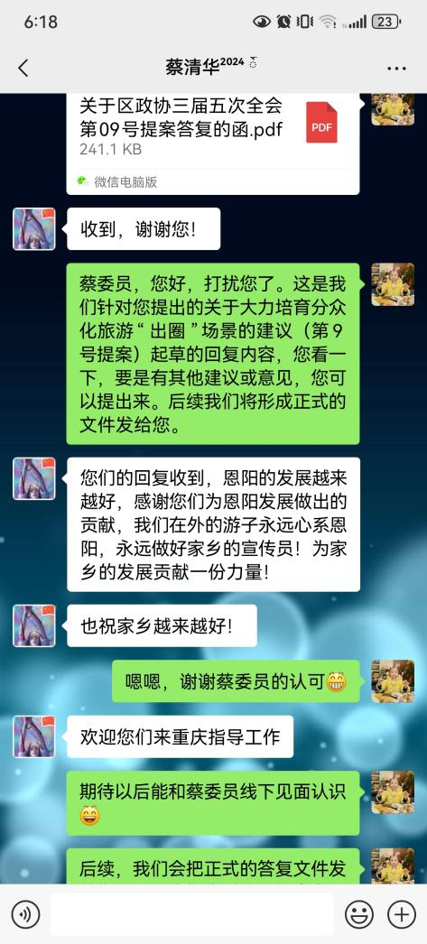

图片说明：2025年8月27日，区政协三届五次全会第9号提案办理人顾芳通过电话、微信就“关于大力培育分众化旅游‘出圈’场景的建议”办理工作向蔡清华委员再次征求提案办理相关意见，并汇报提案办理情况。

